C:\Users\Acer\Documents\VESTIBURO\logo final.jpeg

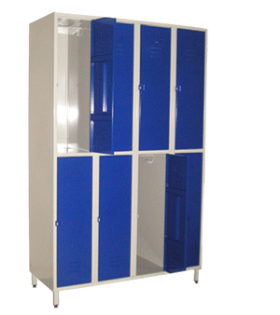Fabriquant d’armoires, casiers vestiaires et mobiliers métalliques

**DEMI VESTIAIRE**

Armoires monoblocs réalisées en tôle d’acier électrozinguée de 8/10 et 10/10e d’épaisseur.

Chaque vestiaires est équipé d’une tringle porte cintres.

Le porte étiquette est embouti permettant l’identification du casier.

Armoires livrées montées sur pieds avec vérins de réglage ou sur socle avec vérins de réglage.

La fermeture est, au choix, à clé (2 clés fournies) ou à cadenas (cadenas non fournis).

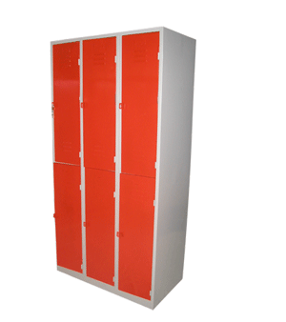-Double ventilation frontale haute et basse

-3 omégas de renfort sur la porte

**LES OPTIONS**

-Toit incliné pour une qualité d’hygiène

-Fermeture 3 points de la porte de l‘armoire

-Fermeture à code pour utilisation spécifiques

-Clé passe partout pour l’ensemble des barillets

- Socle banc

-Ouverture centralisée

- **Dimensions sur mesure possible**

**Dimensions standards en millimètres :**

-Hauteur totale : 1900 sur pieds ou 1800 sur socle

-Hauteur utile un seul casier : 850

-Hauteur totale sur socle banc : 2220

-Option toit incliné : 200

|  |  |  |
| --- | --- | --- |
| **Références** | **Nombre de colonne** | **Largeur** |
| 5DA/12 | 1 colonne/2 casiers | 300 |
| 5DA/24 | 2 colonnes/4 casiers | 600 |
| 5DA/36 | 3 colonnes/ 6 casiers | 900 |
| 5DA/48 | 4 colonnes/8 casiers | 1200 |
| 5DB/12 | 1 colonne/2 casiers | 400 |
| 5DB/24 | 2 colonnes/4 casiers | 800 |
| 5DB/36 | 3 colonnes/6 casiers | 1200 |

